С 1 ноября 2014 года по 1 февраля 2015 года в Гомельской области был проведен очередной этап республиканского конкурса проектов по экономии и бережливости «Энергомарафон-2014».

В конкурсе приняли участие учреждения образования из всех районов. Всего на рассмотрение жюри было представлено более 300 работ в 9 номинациях. Наибольшее число работ было представлено в номинации «Лучшая творческая работа обучающихся учреждений образования по пропаганде эффективного и рационального использования энергоресурсов (рисунок, плакат, листовка)». Работы носили творческий, исследовательский характер, особенно в номинациях «Лучший проект практических мероприятий по энергосбережению среди обучающихся учреждений образования» и в традиционной для Гомельской области номинации: «Лучший макет, прибор, экспонат, демонстрирующий возможности энергосберегающей техники в быту и на производстве». Работы победителей этой номинации пополняют экспозиции областного музей энергосбережения и пользуются большим интересом у посетителей.

Анализ итогов конкурса показал актуальность проблемы энергосбережения, возросший интерес учащихся к деятельности в области энергоэффективности и ресурсосбережения, высокий содержательный, практикоориентированный уровень работ педагогов и учащихся.

Победителями областного этапа республиканского конкурса проектов по экономии и бережливости «Энергомарафон-2014» в Гомельской области определены следующие участники в номинациях:

«Лучшее учреждение образования по созданию системы работы в области энергосбережения»:

I место – государственное учреждение образования «Средняя школа №44 г.Гомеля имени Н.А.Лебедева » за проект «Школа рационального энергопотребления».

«Лучший педагогический работник по организации работы по воспитанию культуры энергосбережения у обучающихся»:

I место - Джейгало Елена Николаевна, учитель математики государственного учреждения образования «Средняя школа № 14 г.Мозыря», автор проекта «Энергосбережение на уроках математики».

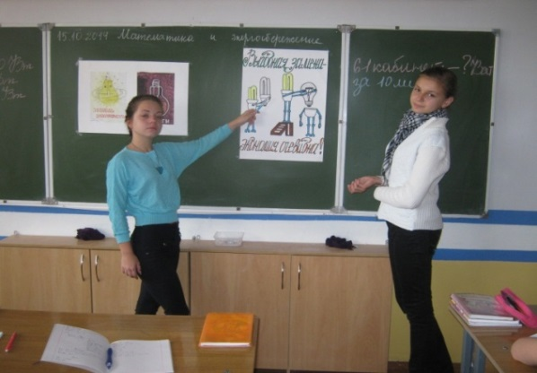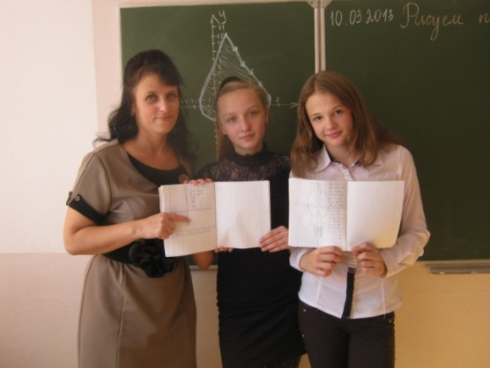

«Лучший проект практических мероприятий по энергосбережению среди обучающихся учреждений образования»:

I место - Лисицкий Олег, учащийся государственного учреждения образования «Средняя школа №7 г.Речицы», автор проекта «Старший обучает младшего», руководитель Каленистова Т.В., заместитель директора по воспитательной работе.
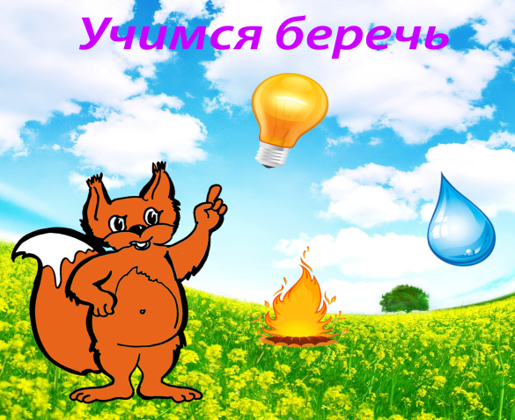

«Лучший практический центр (музей) по энергосбережению»:

I место – государственное учреждение образования «Утевская средняя школа» Добрушского района, проект “Практический центр по энергосбережению как учебно-методическая площадка для обучения учащихся основам энергосбережения».
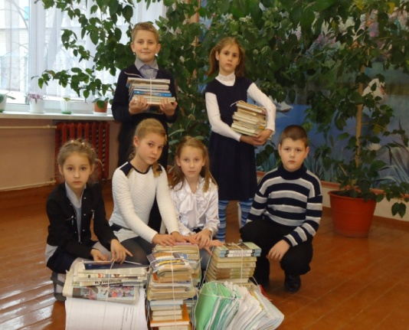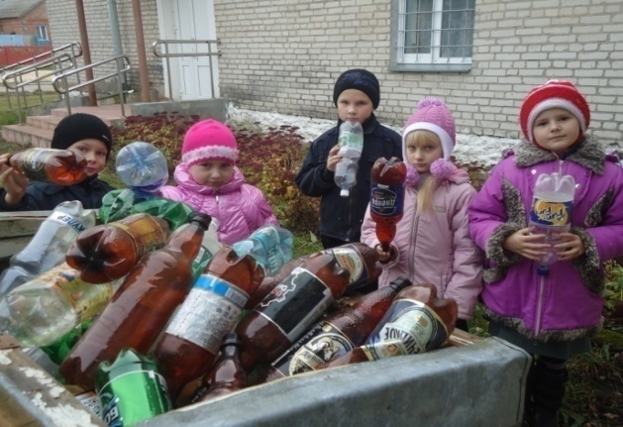

«Лучшая творческая работа обучающихся учреждений образования по пропаганде эффективного и рационального использования энергоресурсов (видеоролик)»:
I место - государственное учреждение образования «Ясли-сад № 6 г.Светлогорска», видеофильм «Иди в ногу со временем», коллективная работа учащихся и родителей.

«Лучшая творческая работа обучающихся учреждений образования по пропаганде эффективного и рационального использования энергоресурсов (агитбригада)»:
I место - государственное учреждение образования «Гимназия г.Рогачева», руководители: Печора Т.П. – заместитель директора по воспитательной работе, Халимонова Н.В.- педагог –организатор;
I место -государственное учреждение образования «Средняя школа №10 г.Светлогорска», руководители: Козловская Е.В. - педагог-организатор, Войшенко Е.О. – музыкальный руководитель.

«Лучшая творческая работа обучающихся учреждений образования по пропаганде эффективного и рационального использования энергоресурсов (рисунок, плакат, листовка)»:
Рисунок
I место - Тупик Никита, автор рисунка «Мир через призму энергосберегающей лампочки» (педагог Прищеп Л.В.), государственное учреждение образования «Антоновская средняя школа» Калинковичского района;
I место – Макаренко Илья, Веренчикова Анастасия, авторы плаката «Умный дом» (педагог Калиниченко А.В.), государственное учреждение образования «Средняя школа №33 г.Гомеля»;
I место-Ксендзов Артем, автор листовки «Берегите воду-источник жизни» района, образцовая студия «Сузорье», государственное учреждение образования «Паричский районный центр творчества детей и молодежи» Светлогорского района.

«Лучший макет, прибор, экспонат, демонстрирующий возможности энергосберегающей техники будущего в быту и на производстве»:
I место – учреждение образования «Гомельский государственный профессионально-технический колледж электротехники», макет «Автоматическое управление дачным поливом, инкубатором и освещением участка», автор Поплавный Сергей, руководитель Иванов М.М., мастер производственного обучения.

